Controle de Versão do Caso de Uso
Versão | Data | Descrição da Mudança | Responsável
0.1 | 09/jun/2005 | Criação | Renato Ferreira
0.2 | 16/jun/2005 | Alteração por peer review | Renato Ferreira
0.3 | 17/jun/2005 | Inserção de caso alterantivo para histórico e reprocessamento | Renato Ferreira
0.4 | 22/jun/2005 | Acerto no detalhamento dos campos a serem gerados no layout do arquivo | Renato Ferreira
0.5 | 27/jun/2005 | Detalhamento de preenchimento do campo lote, considerando conversão de 4 para 3 caracteres | Renato Ferreira
0.6 | 25/05/2006 | Adequação do caso de uso aos 3Ps | Richard Eggenstein
0.7 | 05/03/2008 | Alterado pela demanda 30474 | Flavio Guasti
0.8 | 30/07/2008 | Alterado pela demanda 29779 | Ednéia Pedroso

UC_ARB_7816_01 _ Enviar dados contabilizados para interface SAP/BW

Descrição
Este caso de uso descreve a seleção e formatação de dados contabilizados em arquivo texto, para posterior envio e carga no módulo BW do SAP.

Atores
Control-M
SAP

Modelos Relacionados
N/A

Pré-condições
Execução da cadeia contábil para carga de dados.

Fluxo de Eventos

      - Fluxo Básico

- O caso de uso inicia quando o Control-M inicializa o processo de interface de indicadores financeiros para SAP/BW (AL1)
- DEM_29779O sistema identifica os dados gerados anteriormente para seleção do SAP/BW (RE2)DEM_29779
- O sistema seleciona os registros contabilizados conforme configuração do processo sobre contas contábeis a extrair DEM_29779 (RN1) (RE3) DEM_29779 (EX1)
- O sistema realiza, para cada registro selecionado anteriormente, o mapeamento da informação de ciclos de faturamento definidos para o processo (RN3)
- O sistema realiza, para cada registro selecionado anteriormente, o mapeamento da informação de lotes definidos para o processo (RN2)
- O sistema realiza, para cada registro selecionado anteriormente, o mapeamento entre a informação de market code e respectivos sites definidos para o processo (RN4) (EX2) (EX3)
- O sistema realiza mapeamento entre a informação de unidade de negócio das contas dos clientes dos registros selecionados e respectivos valores definidos para o processo (RN5) (EX4)
- O sistema sumariza registros e valores selecionados de acordo com a definição de sumarização ou detalhamento definida para o processo, em função da unidade de negócio associada ao registro (RN6) DEM_29779 (RE1) DEM_29779
- O sistema envia arquivos gerados para interface SAP/BW DEM_29779 (RE2) DEM_29779
- Caso de uso é encerrado.

      - Fluxo Alternativo

AL1 – Reprocessamento de dados de histórico
- O sistema identifica que devem ser selecionados dados de histórico para reprocessamento
- O sistema identifica o período a considerar para reprocessamento
- O sistema identifica os registros contábeis para o período considerado
- Caso de uso retorna ao passo 3 do fluxo básico

      - Fluxo de Exceção

EX1 – Não existem registros a serem enviados para SAP/BW
- O sistema verifica que não existem registros para o período a ser gerado e para as contas contábeis definidas para extração do processo.
- Caso de uso é encerrado.

EX2 – Registro possui market code inválido
- O sistema verifica que a informação de market code é inválida, por não existir na base configuração para o dado de market code do registro.
- O sistema ignora o registro, retirando do processo de extração.
- O sistema grava em arquivo de log dados do registro retirado da extração
- Caso de uso retorna ao passo 6 do fluxo básico

EX3 – Market code do registro não possui site associado
- O sistema verifica que a não há informação de site associado ao market code do registro.
- O sistema ignora o registro, retirando do processo de extração.
- O sistema grava em arquivo de log dados do registro retirado da extração.
- Caso de uso retorna ao passo 6 do fluxo básico

EX4 – Unidade de negócio sem mapeamento para SAP/BW
- O sistema verifica que a não há informação de unidade de negócio para SAP/BW associado ao valor da unidade de negócio do registro.
- O sistema ignora o registro, retirando do processo de extração.
- O sistema grava em arquivo de log dados do registro retirado da extração.
- Caso de uso retorna ao passo 7 do fluxo básico

Requisitos Especiais

Usabilidade
N/A

Confiabilidade
N/A

Performance
N/A

Portabilidade
DEM_29779
RE3. Extrações de Dados para Ficha Financeira
Tanto para a Oi Móvel quanto para a Telemar Fixa, os dados para Ficha Financeira deverão ser extraídos anteriormente, conforme segue:
‘Faturados’: deverão ser extraídos pela cadeia contábil
‘A Faturar’: deverão ser extraídos pelo processo ‘Receita a Apropriar’
DEM_29779

Segurança
N/a

Manutenibilidade / Suportabilidade
N/A

Escalabilidade
N/A

Armazenamento

RE1 – Armazenamento de registros em arquivo texto de interface
- Os registros gerados após a sumarização deverão ser inseridos em arquivos-texto.

- Cada arquivo gerado deverá agrupar registros seguindo os seguintes campos para agrupamento:

- Site mapeado para os registros
- Tipo de documento do SAP nos registros
- Data contábil dos registros
- Etapa contábil que originou os registros

- Deverá ser utilizada a estrutura de dados definida para o arquivo de interface SAP/BW.

- Caso para uma determinada combinação das informações acima não haja registros na base contábil, o arquivo deverá ser gerado para a interface, contendo somente header e trailer.

DEM_29779
Para Oi Móvel:
DEM_29779
- Os nomes dos arquivos deverão seguir o padrão abaixo, de acordo com o tipo de documento gerado no arquivo:

PCS_RECEITABRUT_FAT_IMP.YY.VK.XAAAA.XMMDD; PCS_RECEITABRUT_FAT_IMP.YY.VL.XAAAA.XMMDD;
PCS_RECEITABRUT_FAT_IMP.YY.VM.XAAAA.XMMDD; PCS_RECEITABRUT_FAT_IMP.YY.VT.XAAAA.XMMDD;
PCS_PARCEL_____________.YY.VY.XAAAA.XMMDD; PCS_RECAPRP_A_FAT______.YY.VI.XAAAA.XMMDD;
PCS_RECAPRP_A_FAT______.YY.VH.XAAAA.XMMDD; PCS_RECAPRP_A_FAT______.YY.VC.XAAAA.XMMDD;
PCS_REVERSAO_A_FAT_____.YY.VC.XAAAA.XMMDD; PCS_REVERSAO_A_FAT_____.YY.VH.XAAAA.XMMDD;
PCS_REVERSAO_A_FAT_____.YY.VI.XAAAA.XMMDD; PCS_CARCPP_ARREC_PRE___.YY.VJ.XAAAA.XMMDD;
PCS_ARBOR_FAT__________.YY.VF.XAAAA.XMMDD; PCS_ARBOR_FAT_VAL_ARRE_.YY.VJ.XAAAA.XMMDD;
PCS_ARBOR_FAT__________.YY.VK.XAAAA.XMMDD; PCS_ARBOR_FAT__________.YY.VL.XAAAA.XMMDD;
PCS_ARBOR_FAT__________.YY.VM.XAAAA.XMMDD; PCS_ARBOR_FAT_DESC_____.YY.VN.XAAAA.XMMDD;
PCS_ARBOR_FAT_UN_CRED__.YY.VO.XAAAA.XMMDD; PCS_AJUSTE_AJUSTE______.YY.VA.XAAAA.XMMDD

DEM_29779
Para Telemar Fixa:

- Deverão ser gerados arquivos para movimento a faturar e arquivos para movimento faturado, utilizando as mesmas regras para a geração dos arquivos sobre a Oi Móvel.

- Os nomes dos arquivos deverão seguir o padrão abaixo, de acordo com o tipo de documento gerado no arquivo:

  - Os arquivos da fixa iniciarão com “TLM”;
  - O conteúdo dos arquivos da fixa definirão o restante da nomenclatura que deve ser a mesma da móvel ( *ARBOR_FAT*; *AJUSTES*, *RECAPRP_A_FAT*, etc );
  - Os nomes dos arquivos serão disponibilizados em tempo de Especificação Técnica;
  - Devem ser considerado os tipos de registro VP que nada mais são que os valores faturados de serviços e produtos convergentes Telemar que vão para o SAP e que são gerados pela contabilidade da Bitributação.

- Os arquivos gerados para a Telemar Fixa deverão ser disponibilizados nos diretórios: http://cfmprd01.telemar:8080/receita/

DEM_29779

Interfaces
RE2 – Layout do arquivo texto exportado para o SAP/BW
DEM_29779
Para Clientes Oi Conta Total, com serviços da Telemar Fixa, os arquivos gerados para o SAP/BW deverão possuir o mesmo layout dos arquivos gerados para a Oi Móvel.
No entanto, a informação Empresa deverá ser preenchida com TLM.
DEM_29779

Regras de Negócio

RN1 – Seleção de registros de contas contábeis do processo
Para a carga de dados no módulo SAP/BW, são necessários registros de determinadas contas contábeis, definidas pela área usuária. Estas contas contábeis deverão ser informadas no processo para elaboração do filtro de seleção de registros contábeis.

Esta seleção deverá ser configurável, onde na situação de inserir ou retirar lançamentos de determinadas contas contábeis, deve-se somente alterar esta relação de contas.

O local de origem dos dados será a base contábil, atualmente implementada na Oi, ou seja, os dados a serem gerados para a interface SAP/BW já deverão ter sido extraídos para esta base contábil, sem acessar diretamente os dados de faturamento no Arbor.

DEM_29779Para a Oi Móvel e Telemar Fixa, DEM_29779 segue abaixo a relação de prefixos de contas contábeis disponibilizadas pela área usuária para seleção dos respectivos lançamentos contábeis:

- 31... Receitas Operacionais
311... Receita de Serviços Faturados
312... Receita de Serviços – Provisionadas

- 32... Deduções das Receitas Operacionais
321... ICMS sobre Valores Faturados
322... ICMS sobre Valores Provisionados
325... ISS sobre Valores Faturados
326... ISS sobre Valores Provisionados
329... Descontos Concedidos (Receitas de Serviços - Faturadas)
DEM_29779
As contas contábeis disponibilizadas pela área usuária para seleção dos respectivos lançamentos contábeis, serão selecionadas a partir dos prefixos definidos acima. As contas contábeis da Oi Móvel e Telemar Fixa devem ser identificadas para que haja separação das informações referentes a móvel e a fixa nos arquivos gerados.
DEM_29779

RN2 – Mapeamento de informação de lotes.
Os registros contábeis deverão ter um mapeamento da informação de lote para a carga dos mesmos no SAP/BW.

Na base contábil, os dados de lote seguem a seguinte formação:

- Número do market code do registro
- Número 0
- Base do servidor Arbor que gerou o registro

Assim, um registro gerado para o market code 1, da base Arbor 1, teria valor de lote igual a 103, enquanto que um registro gerado para o market code 16, da base Arbor 2, teria valor de lote igual a 1604.

Pela definição da área usuária, as informações de lote serão mapeadas eliminando o caracter ‘0’, inserindo um caracter em branco à direita para os valores de lote com 2 caracteres, do seguinte modo:

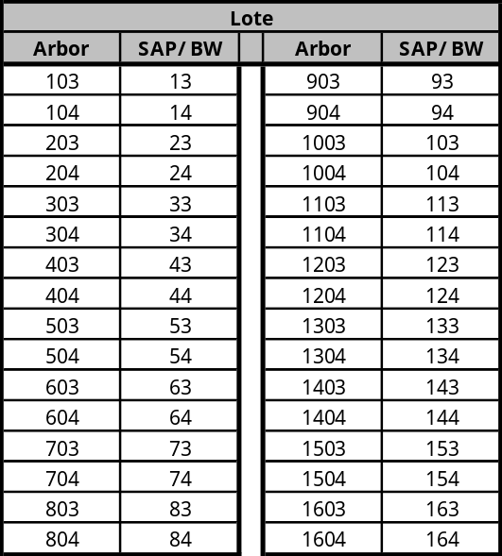

Tabela 1 – Mapeamento de lotes para SAP/BW

RN3 – Mapeamento de informação de ciclos.
Os registros contábeis deverão ter um mapeamento da informação de ciclo para a carga dos mesmos no SAP/BW.

Pela definição da área usuária, as informações de ciclo serão mapeadas do seguinte modo:

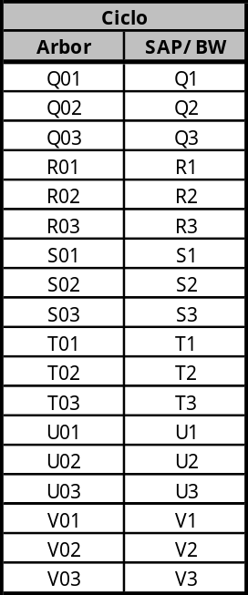

Tabela 2 – Mapeamento de ciclos de faturamento para SAP/BW

RN4 – Mapeamento de informação de site.
Os registros contábeis deverão estar associados a sites para a carga dos mesmos no SAP/BW.

Este mapeamento do site dos registros contábeis é baseado na informação de market code do registro contábil. O market code indica a UF do cliente que gerou o lançamento contábil.

Pela definição da área usuária, as informações de site e estado (UF) serão mapeadas do seguinte modo:

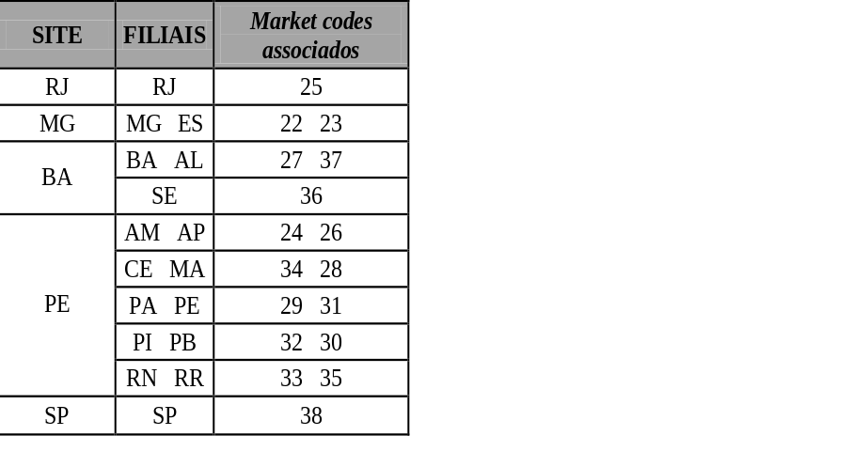

Tabela 3 – Mapeamento de site x market code

Assim, todos os registros com market code indicado na tabela acima deverá ter a informação de site conforme associado nesta tabela.

RN5 – Mapeamento de informação de unidade de negócio.
Os registros contábeis deverão estar associados a códigos específicos de unidade de negócio para carga no SAP/BW.

Este mapeamento da unidade de negócio é baseado no valor da mesma para o cliente que gerou o registro contábil.

Pela definição da área usuária, as informações de unidade de negócio serão mapeadas do seguinte modo:

Unidade de
negócio
Conversão para
BW
SUN
5
UNA
4
KAC
3
GDC
10
EMP
2
EMPGA
2
VARME
1
VARRE
1
VARPR
1

Tabela 4 – Mapeamento de valores para unidades de negócio no SAP

Assim, todos os registros com alguma das unidades de negócio indicadas na tabela acima deverão ter a informação associada nesta tabela.

RN6 – Sumarização de dados por unidade de negócio
Algumas unidades de negócio, após o mapeamento para os respectivos valores do SAP/BW, deverão ser sumarizadas, enquanto que as que não forem sumarizadas deverão ser geradas detalhadas por cliente, conforme existente na base contábil.

Pela definição da área usuária, o agrupamento das informações deverá ser feito conforme listado abaixo:

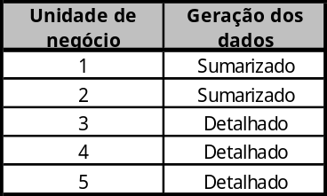

Tabela 5 – Agrupamento de registros de acordo com unidade de negócio

Ao sumarizar os registros conforme a unidade de negócio, os valores deverão ser somados, e não haverá referência a um cliente específico no registro gerado. O agrupamento dos registros seguirá as seguintes informações:

- Unidade de negócio
- Relacionamento
- Market code
- Ciclo de faturamento
- Sistema de faturamento
- Data contábil
- Conta contábil partida
- Conta contábil contra-partida
- Etapa
- Referência
- Remessa

Pós-condições
N/A

Observações

- Os dados de receita faturada e receita bruta (impostos de ISS e ICMS) serão lidos a partir da base contábil, detalhado por unidade de negócio e cliente, e a sumarização se dará de acordo com a configuração no processo para a unidade de negócio

- Os dados de receita a apropriar (tanto a previsão de faturamento de serviços como de impostos) serão lidos da base contábil, detalhado por unidade de negócio e sumarizado em relação aos clientes, ou seja, não haverá o detalhamento por cliente como nos valores de faturamento.

